1.44 – CARTA DE CORREÇÃO

CARTA PARA CORREÇÃO DE NOTAS FISCAIS
São Paulo, de de 20....

Á
(DADOS DO DESTINATÁRIO)

Prezado Senhor,
REF.:
S/NOTA FISCAL Nº DE
N/NOTA FISCAL Nº . DE ____________

Em face do que determina a legislação fiscal vigente, vimos pela presente comunicar-lhe que a Nota Fiscal em referência contém a (s) irregularidade (s) que abaixo apontamos, cuja correção solicitamos seja providenciada imediatamente.

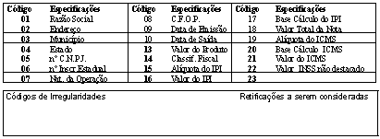
Para evitar-se qualquer sanção fiscal, solicitamos acusarem o recebimento desta, na cópia que a acompanha,devendo a via de V.S.(as) ficar arquivada juntamente com a Nota Fiscal em questão.
Sem outro motivo para o momento, subscrevemo-nos.
Atenciosamente
